**华新建材有限责任公司招聘信息**

**公司简介：**泰安市华新建材有限责任公司（现更名为泰安开发区沃华商贸有限公司）成立于1993年5月，现坐落于东岳泰山脚下的泰安高新开发区，隶属于华新地产开发有限公司，是一家集科研、生产、销售、施工、技术服务于一体的现代化新型建材企业。自成立以来，公司秉持“发展华新事业，争当行业先锋”企业宗旨、“以人为本，和谐共赢”的企业理念、“让用户满意，让用户放心”质量方针，以“团结、协作、拼搏、奉献”的企业精神，发扬“艰苦奋斗、脚踏实地、团结协作，持续创新”的企业作风，励精图治，屡创佳绩，不断壮大，勇于超越，连续数年实现高速跨越式发展。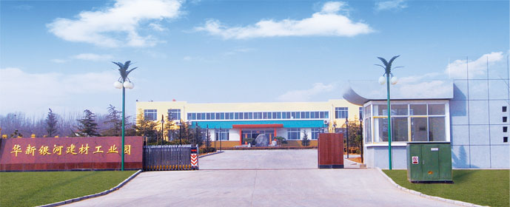

**招聘岗位：**法学专业实习生1名；办公室文秘1名。

**具体要求：**负责合同起草审查和法律纠纷事务相关工作；具有较强的学习能力，注重细节，责任感强，作风踏实，能吃苦耐劳，较强的综合协调能力和沟通能力，服从公司安排。

**薪资待遇：转正后平均每月工资4000元左右。**

**单位名称：**泰安市华新建材有限责任公司

（现更名为泰安开发区沃华商贸有限公司）

**通讯地址：**泰安市高新区龙腾路中段

**邮政编码：**271000

**组织机构代码：**91370900723294890P

联系人：陈洪晨 职务：人力资源部部长

联系电话：0538-6803297

手机：18853866107

电子邮箱：whsm777@163.com